今日动态

2023.4.21 星期五 天气 多云转晴

**本周主题：我运动我健康（一）**

**一、来园情况**

1.**来园人数**：今日来园幼儿27人，镇子艺请假。

**2.来园情绪：**今天来园小朋友情绪都很不错哦！

**3.自主意识：**宝宝们在老师的提醒下，基本知道来园应该做的事情，大部分孩子有主动做事的意识。有**刘豫、彭心悦、耿家茜、刘徽**小朋友忘记早晨签到。今天**耿家茜、李梓沫、董书雨、陈铭远、刘思辰**小朋友喝完牛奶忘记插牛奶牌，明天不要忘记哦！

1. **户外游戏**

**今天我们玩轮胎竹梯区。**

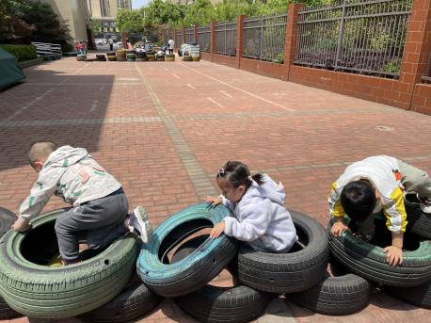 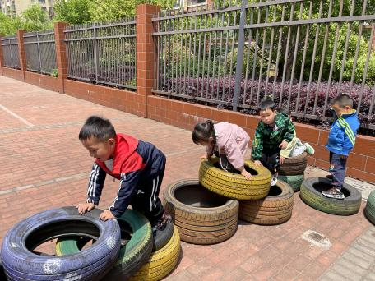 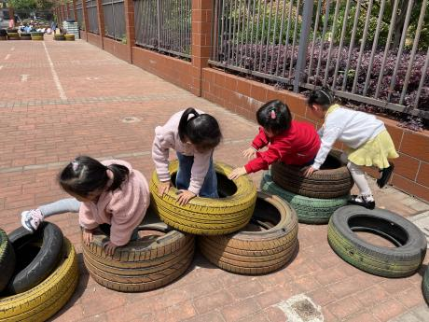

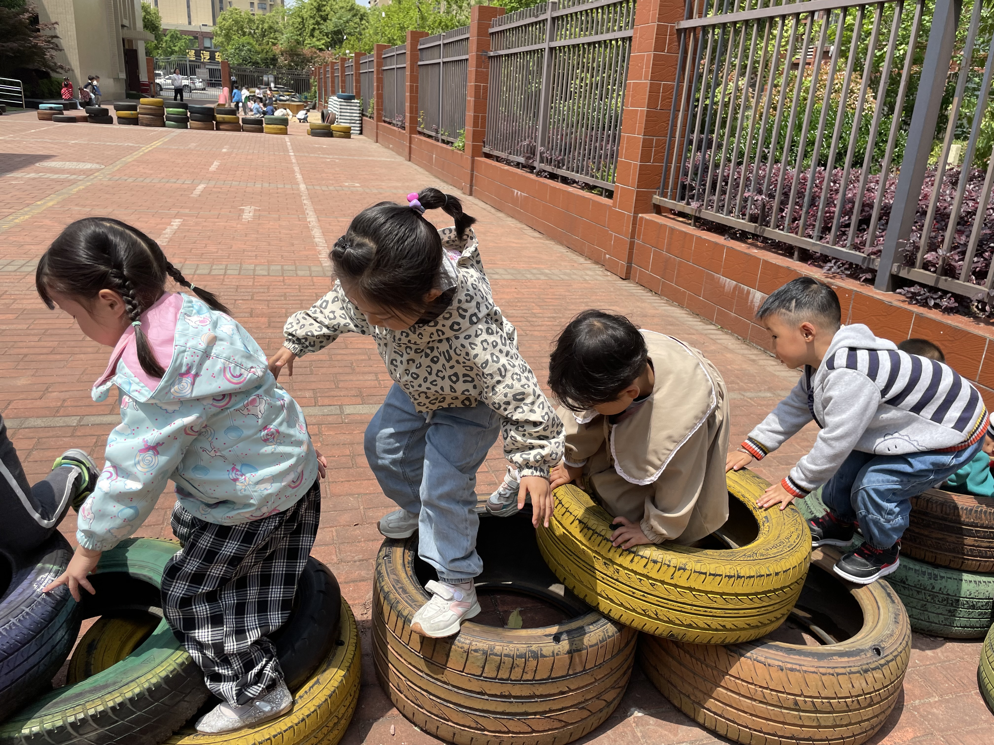 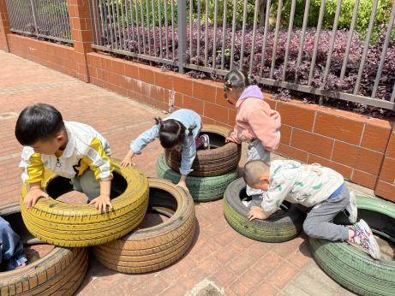

**三、区域游戏**

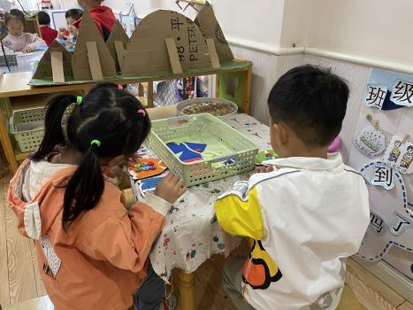 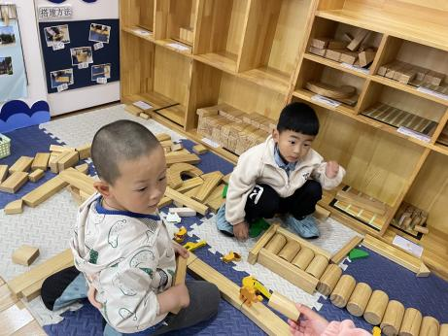 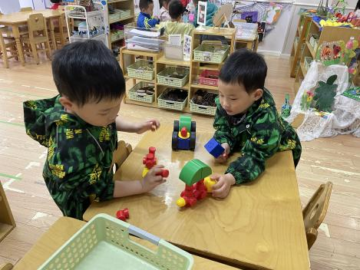

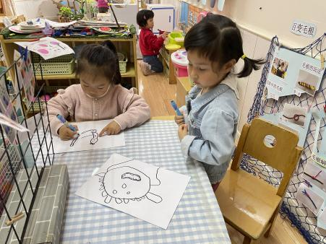 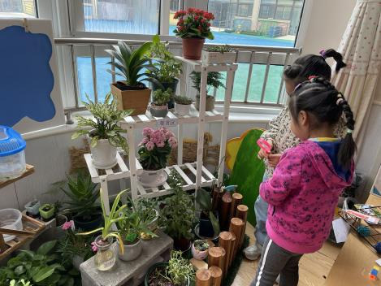 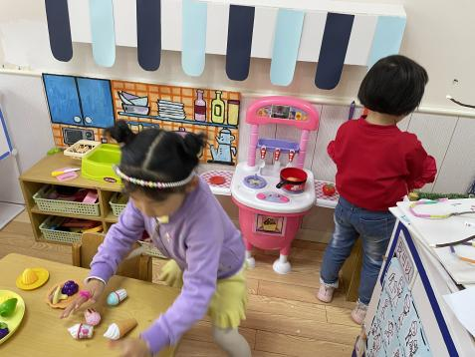

**四、生活活动**

**1.喝水情况**

今天上午我们分别进行了集体喝水和自由喝水，集体喝水时，宝贝们都拿着自己的水杯，坐在座位上喝水。

**2.午餐情况**

今天吃得是小米饭、西蓝花炒鸡蛋、虾仁胡萝卜鸡蛋、蔬菜汤。孩子们能按顺序依次做好餐前准备，拿好小毛巾，根据自己的饭量自主端饭、端菜。孩子们能够尝试为同伴分发餐盘、勺子。进餐时，随着舒缓柔和的轻音乐，孩子们能用身体靠近桌子，小手扶好碗的正确姿势进餐，并保持桌面干净；餐后，孩子们能自主送碗勺并漱口擦嘴巴。

☆今天只有**刘思辰、康康、悠悠、王依诺**小朋友吃饭特别慢哦，希望以上宝贝要继续加油，其他宝贝都是光盘小达人！

**3.午睡情况**

小朋友越来越适应幼儿园作息，今天有**周承怡、刘豫、刘徽**小朋友没睡觉，**甘子明、彭心悦、胡锦煌、陈诺**在**一点**之后睡着，其他小朋友都早早睡着了，很棒哦！

**五、温馨提示**

1.近期天气较热，请家长给孩子们穿适量的衣服，并垫好吸汗巾。

2.周六休息一天，周日正常来园哦！